Mission 1
Reformuler une problématique en lien avec la question et découvrir un contexte professionnel

Capacités et compétences visées
Capacités | Compétences méthodologies et transversales | Transversalité BCP AGOrA | Compétences CRCN (PIX)
Identifier les facteurs de production et leurs combinaisons. | Compétences méthodologiques  - Résumer les idées principales d'un texte  - Présenter une problématique  - Organiser et structurer ses idées  Compétences transversales  - Organiser son activité  - Utiliser les ressources numériques  - Actualiser des savoirs et des modes d’apprentissage  - Développer l’écoute active | - Appliquer les procédures internes de gestion des approvisionnements et des stocks  - Prendre en compte les contraintes réglementaires liées à l’activité de production de l’organisation | 1.1 Mener une recherche et une veille d’information  1.2 Gérer des données  2.2. Partager et publier  3.1. Développer des documents textuels

Objectifs | Notions abordées
- Identifier les mots clés d’une question économique ou juridique  - Reformuler une problématique  - Distinguer la production d’un bien et d’un service  - Comprendre le contexte professionnel de l’entreprise Armor-Lux  - Repérer les caractéristiques d’une organisation | - Bien, service  - Processus de production  - Entreprises  - Secteurs d’activité  - Caractéristiques de l’entreprise

Situation professionnelle

Vous êtes en PFMP au sein de l’entreprise Armor-Lux en tant que gestionnaire administratif polyvalent. Pendant votre semaine d’intégration, et afin d’enrichir votre réflexion sur l’activité production de l’entreprise, votre tutrice Madame BERNARD, vous propose plusieurs missions pour répondre à la question suivante : quels sont les choix de l'entreprise en matière de production ?

Travail à faire
- Structurer les informations demandées sur les caractéristiques de l’entreprise Armor-Lux dans l’annexe 1 « Je découvre l’entreprise Amor-Lux » à partir de vos recherches et des ressources 1, 2 et 3.
- Reformuler la question posée « quels sont les choix de l'entreprise en matière de production » à l’aide de l’annexe 2 « Je reformule la question 1 du module 3 ».
- Déposer votre travail dans votre espace Pearltrees, dans la collection « Economie-Droit », la section « Module 3 », collection « Question 3.1 - Quels sont les choix de l'entreprise en matière de production ? ».
- Créer une carte mentale pour schématiser votre synthèse de la question 1 du module

Annexes à compléter
- Annexe 1 – Je découvre l’entreprise Amor-Lux
- Annexe 2 – Je reformule la question 1 du module 3

Ressources
- Ressource 1 - Présentation de l’entreprise Armor Lux en vidéo »
- Ressource 2 - Caractéristiques de l’entreprise Armor Lux
- Ressource 3 - Histoire de l’entreprise Armor Lux

Annexe 1 – Je découvre l’entreprise Amor-Lux
Fiche d’identité
Nom commercial | BONNETERIE D'ARMOR
Établissements secondaires | ARMOR LUX => Fiche d’identité : https://www.societe.com/etablissement/armor-lux-40135097000091.html
Adresse du siège social  (rue, code postal et ville) | 21 RUE LOUISON BOBET -29000 QUIMPER
N° de téléphone | (+33) 02 98 90 10 29
Site internet | https://www.armorlux.com/fr/
Date de création | 10-01-1942
Capital social | 1 600 000,00 €
Dirigeant(s) | BONNETERIE D'ARMOR est actuellement dirigée par 2 mandataires sociaux : 1 Président et 1 Directeur général. Les mandataires sociaux de BONNETERIE D'ARMOR sont responsables de la totalité de leurs actes qui sont ainsi susceptibles d'engager des responsabilités civiles voire pénales. Les dirigeants mandataires doivent aussi rendre compte de la gestion de BONNETERIE D'ARMOR devant leurs mandants qui sont souvent les actionnaires de BONNETERIE D'ARMOR.
N° SIRET | 37568013900140
Code APE | 1414Z
Type d’organisation | X Société commerciale Entreprise individuelle  Association Coopérative de type associatif  Établissement public Collectivité locale
Forme juridique | SA SARL X SAS  EURL Association Autre
But de l’organisation | X Lucratif Non lucratif
Nature de l’activité | X Marchande Non marchande
Secteur d’activité | Primaire X Secondaire Tertiaire
Domaines d’activité | Fabrication de vêtements de dessous
Activité au sens général | X Fabrication (Bonneterie d’Armor) X Commerce (Armor-Lux)
Chiffre d’affaires (évolution éventuellement) | 52 712 400.00 € en 2020 selon societe.com
Effectif total | 391
Taille de l’entreprise | Entreprise de taille intermédiaire (ETI)
Marché de l’entreprise | Local Régional X National X International

Annexe 2 – Je reformule la question 1 du module 3
Possibilités
Opportunités
Décisions
Société
Organisation
Fabrication
de biens ou services

Quels sont les choix

de l’entreprise

en matière de production ?

Je reformule la question sous la forme d’une problématique :
Quelles sont les opportunités offertes aux entreprises pour fabriquer leurs biens et services ?

Ressource 1 - Présentation de l’entreprise Armor Lux en vidéo

Ressource 2 – Caractéristiques de l’entreprise Armor Lux
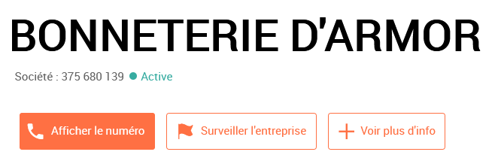
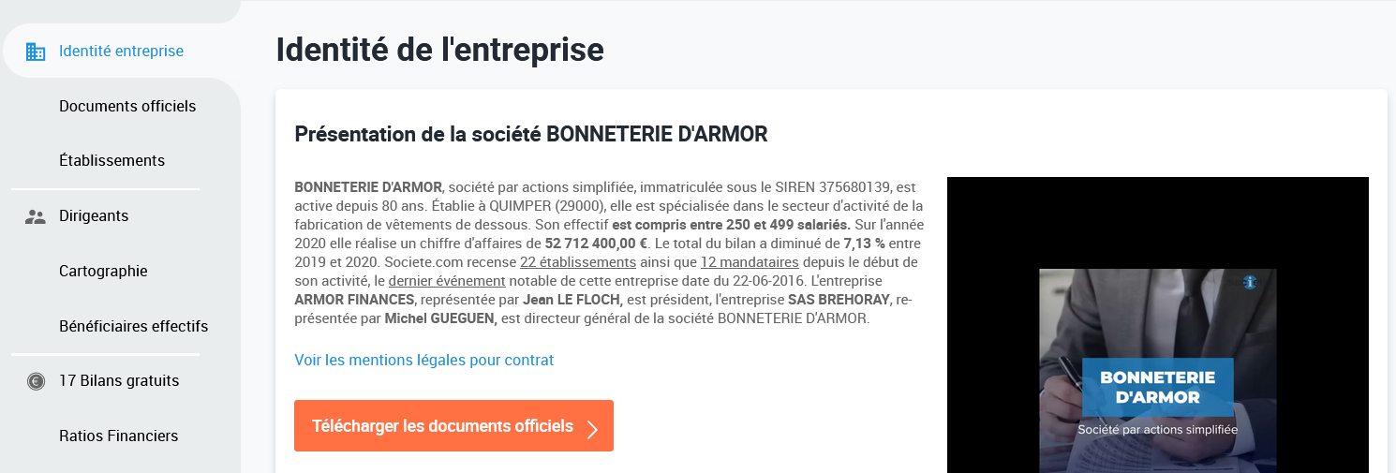

Ressource 3 - Histoire de l’entreprise Armor Lux

Armor Lux est une société française, et plus précisément bretonne, spécialisée dans le textile, qui s’est rendu célèbre par ses marinières.
La société emploie, en 2014, 600 salariés, dont 350 travaillent dans la grande usine, installée depuis 2004 sur les hauteurs de Quimper. Armor-Lux c’est 3 sites de production et plus de 50 boutiques. La société a également ouvert des chaînes de production au Maghreb et en Inde, notamment pour la fabrication de vêtements professionnels, qui représentent 40% du chiffre d’affaires. Par ailleurs, Armor-Lux compte 85 métiers à tricoter circulaires aux diamètres différents permettant de créer tous les types de tricots.
À Quimper, un centre logistique de 11 000 m2 permet le stockage et la gestion de la distribution, du colis livré à domicile aux envois de collections de prêt-à-porter vers les boutiques du réseau.
Le chiffre d’affaires de la société s’élève, en 2014, à 90 millions d’euros. Sortent des usines de confections chaque année 1500 nouveaux modèles, imaginés au préalable par un bureau d’études dédié.
Le siège de la société Armor-Lux se situe à Quimper. L’entreprise est fière de se présenter comme une compagnie 100% bretonne. Les valeurs que la société met en avant sont la qualité, l’innovation et l’éthique. C’est dans ce contexte qu’elle a lancé, en 2005, une gamme de produits en coton équitable, marqués du label Fairtrade Max Havelaar. Quatre ans plus tard, c’est la certification ECOCERT qui va appuyer la fabrication de produits en coton biologique. La société possède une vraie politique en matière de responsabilité sociétale. C’est dans cette optique que l’entreprise monte un pôle de formation à Quimper, en 2012, avec l’aide du Pôle Emploi. L’objectif : former des couturières ou plus officiellement des opératrices de confection.
La société a été soutenue par le Ministre Arnaud Montebourg, qui a porté la marinière bretonne d’Armor-Lux à de nombreuses reprises publiquement et notamment dans les journaux. D’autres personnes ont soutenu de manière indirecte la fabrication bretonne : les manifestants au bonnet rouge. Le fameux bonnet, de la marque Armor-Lux, a d’ailleurs été en rupture de stock pendant quelques temps
La marque a d’ailleurs beaucoup investi sur l’exportation, notamment depuis l’arrivée des nouveaux patrons, dans les années 90. Depuis 2008, c’est Marco Petrucci qui est en charge de l’export. Cet italien qui a grandi en Allemagne a permis à la société de doubler son chiffre d’affaires généré par l’export.
Sources :
https://fr.wikipedia.org/wiki/Armor-Lux
https://www.armorlux.com/fr/notre-histoire.html

